**04 强引用、软引用、弱引用、幻想引用区别**

特点：除了基本数据类型外，其他的都是指向各类对象的对象引用；Java中根据其生命周期的长短，将引用分为4类

1.强引用：平时编码Object obj = new Object（）中的obj就是强引用。通过关键字new穿件的对象所关联的引用就是强引用。对一个普通的对象，如果没有其他引用关系，只要超过了引用的定义域或者显式地对应引用赋值为null，就是可以被垃圾收集了，具体回收时机还是要看垃圾收集策略。

2.软引用：通过SoftReference类实现。当JVM认为内存不足时，才试图回收软引用指向的对象：即JVM会确保在抛出OutOfMemoryError前清理软引用指向的对象。软引用可以和一个引用队列联合使用。

3.弱引用：通过WeakReference类实现。垃圾回收器扫描内存区域过程，一发现弱引用的对象，立刻回收。弱引用可以和一个引用队列联合使用。

4.幻象引用：通过PhantomReference类实现。无法通过幻象引用访问对象的任何属性或函数。幻象引用仅仅是提供了一种确保对象呗finalize以后，做某些事情的机制。如果一个对象仅仅持有幻象引用，那么和没有引用一样，在任何时候都可能被垃圾回收期回收。幻想引用**必须**和一个引用队列联合使用。

拓展：

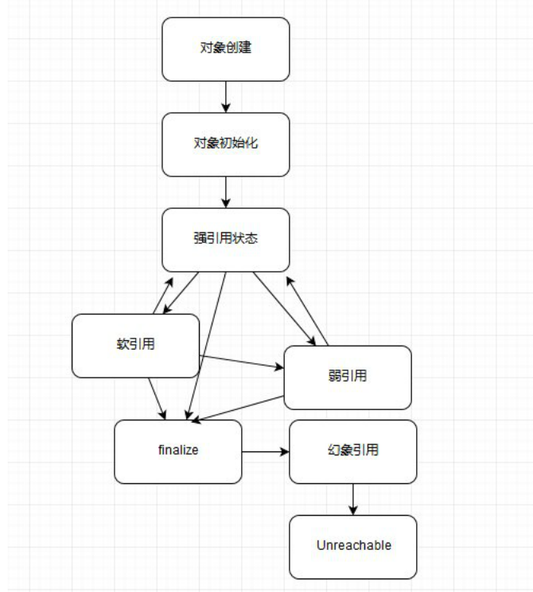

java定义的不同可达性级别：

* 强可达：一个对象可以有一个或多个线程可以不通过各种引用访问到的情况：如新创建一个对象。
* 软可达：只有软引用才能访问到对象的状态。
* 弱可达：只能通过弱引用访问时的状态。临近finalize状态，当其被清除的时候符合finalize的条件。
* 幻象可达，没有强、软、弱引用关联并finalize过，只有幻象应用指向这个对象的时候